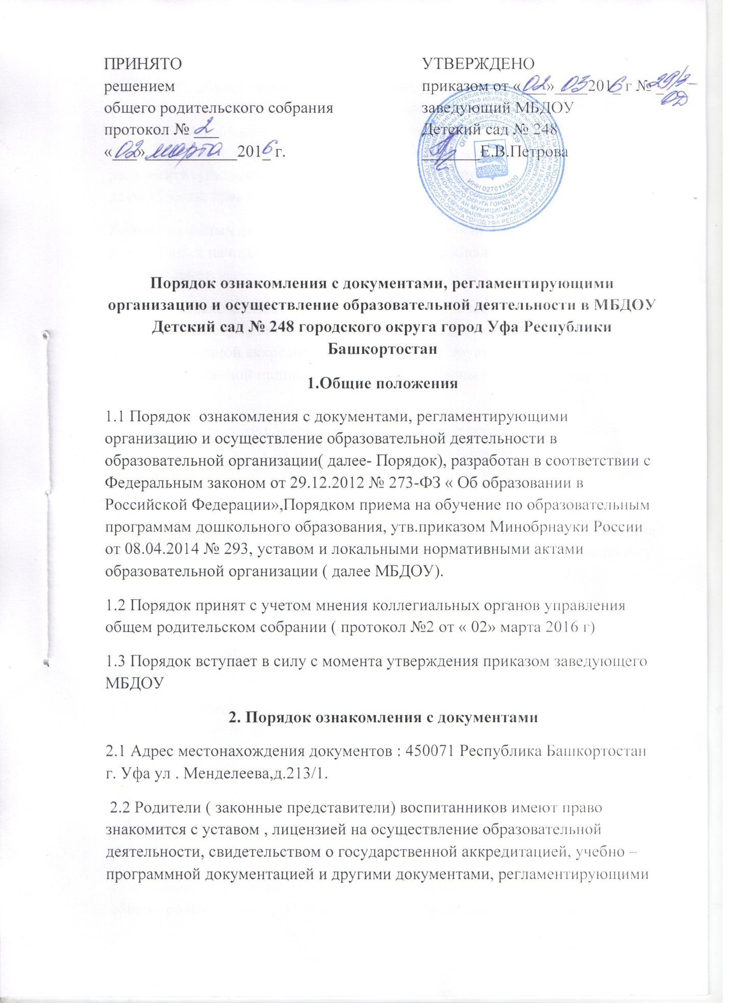

Копии указанных документов, информация о сроках приема документов размещаются на информационном стенде и официальном сайте МБДОУ в сети Интернет.
2.4. Факт ознакомления родителей ( законных представителей) ребенка с лицензией на осуществление образовательной деятельности, свидетельством о государственной аккредитации, уставом фиксируется в заявлении о приеме и заверяется личной подписью родителей ( законных представителей) ребенка.
Подписью родителей ( законных представителей) ребенка фиксируется также согласие на обработку их персональных данных и персональных данных ребенка в порядке, уставленном законодательством Российской Федерации.
2.5. Образовательная организация размещает на официальном сайте в информационно – телекоммуникационной сети «Интернет» http:// 248.детсад –уфа.рф информацию в соответствии с перечнем сведений, установленных федеральным законодательством , и обеспечивает ее обновление.
2.6. Сканированные копии правоустанавливающих документов , а также отдельных локальных нормативных актов, затрагивающих интересы воспитанников, вывешиваются в помещении, в общедоступном месте на информационных стендах.
2.7. Распорядительный акт о зачислении ребенка на обучение по программе дошкольного образования в трехдневный срок после издания размещается на информационном стенде МБДОУ и на ее официальном сайте в сети Интернет.
2.8. В целях своевременного ознакомления участников образовательных отношений с документами, регламентирующими организацию и осуществление образовательной деятельности в МБДОУ:
1) информация о принятых локальных нормативных актах оглашается на общем родительском собрании ( законных представителей) воспитанников, собрании трудового коллектива работников, педагогическом совете, о чем делается отметка в протоколе собрания;
2) воспитатели проводят, родительские собрания по вопросам ознакомления с документами , регламентирующими организацию и осуществление образовательной деятельности в МБДОУ;
3) старший воспитатель организовывает консультации с участниками образовательных отношений по вопросу применения локальных нормативных актов, регламентирующих организацию и осуществление образовательной деятельности в МБДОУ.

